ЧЕЛЯБИНСКАЯ ОБЛАСТЬ

АДМИНИСТРАЦИЯ
ЗЛАТОУСТОВСКОГО ГОРОДСКОГО ОКРУГА
ПОСТАНОВЛЕНИЕ

16.09.2025 г. | № | 337-П/АДМ
г.Златоуст
О внесении изменений
в постановление Администрации Златоустовского городского округа
от 19.01.2024 г. № 8-П/АДМ
«Об утверждении Положения
о порядке организации и проведения аукционов на право заключения договора на установку
и эксплуатацию рекламной конструкции на недвижимом имуществе, находящимся
в муниципальной собственности Златоустовского городского округа,
а также на земельных участках
в границах округа, государственная собственность на которые
не разграничена»

В целях приведения постановления Администрации Златоустовского городского округа от 19.01.2024 г. № 8-П/АДМ «Об утверждении Положения
о порядке организации и проведения аукционов на право заключения договора на установку и эксплуатацию рекламной конструкции на недвижимом имуществе, находящимся в муниципальной собственности Златоустовского городского округа, а также на земельных участках в границах округа, государственная собственность на которые не разграничена» в соответствие действующему законодательству Российской Федерации, руководствуясь Уставом Златоустовского городского округа, Положением о Комитете
по управлению имуществом Златоустовского городского округа,
ПОСТАНОВЛЯЮ:
1. Внести в постановление Администрации Златоустовского городского округа от 19.01.2024 г. № 8-П/АДМ «Об утверждении Положения о порядке организации и проведения аукционов на право заключения договора
на установку и эксплуатацию рекламной конструкции на недвижимом имуществе, находящимся в муниципальной собственности Златоустовского городского округа, а также на земельных участках в границах округа, государственная собственность на которые не разграничена» следующие изменения:
1) пункт 2 изложить в следующей редакции:
«2. Создать постоянно действующую комиссию по проведению аукционов на право заключения договора на установку и эксплуатацию рекламной конструкции на недвижимом имуществе, находящимся
в муниципальной собственности Златоустовского городского округа,
а также на земельных участках в границах округа, государственная собственность на которые не разграничена (аукционная комиссия)
в следующем составе:
Постоянно действующие члены комиссии:
Председатель комиссии - заместитель председателя Комитета
по управлению имуществом Златоустовского городского округа (в случае отсутствия - заместитель председателя, главный бухгалтер Комитета
по управлению имуществом Златоустовского городского округа);
Секретарь комиссии - главный специалист сектора доходов отдела имущественных отношений Комитета по управлению имуществом Златоустовского городского округа;
- главный специалист Управления архитектуры и градостроительства Администрации Златоустовского городского округа;
- начальник сектора доходов отдела имущественных отношений Комитета по управлению имуществом Златоустовского городского округа
(в случае отсутствия - главный специалист отдела имущественных отношений Комитета по управлению имуществом Златоустовского городского округа).
Члены комиссии, участвующие в заседаниях комиссии
по необходимости:
- представитель Собрания депутатов Златоустовского городского округа»;
2) пункт 5 изложить в следующей редакции:
«5. Организацию выполнения настоящего постановления возложить
на председателя Комитета по управлению имуществом Златоустовского городского округа Турову Е.В.»;
3) пункт 6 приложения изложить в следующей редакции:
«6. В качестве организатора торгов выступает Комитет по управлению имуществом Златоустовского городского округа (далее - Организатор торгов)»;
4) пункт 26 приложения изложить в следующей редакции:
«26. Торги признаются несостоявшимися в следующих случаях:
1) если на участие в торгах подано менее двух заявок;
2) ни один из участников не подтвердил начальную цену предмета торгов;
3) победитель торгов уклонился от подписания договора на установку
и эксплуатацию рекламной конструкции»;
5) пункт 30 приложения изложить в следующей редакции:
«30. В случае если победитель торгов уклонился от подписания договора на установку и эксплуатацию рекламной конструкции, заключение договора осуществляется с участником аукциона, сделавшим предпоследнее предложение о цене договора»;
6) пункт 31 приложения изложить в следующей редакции:
«31. Результаты проведения торгов оформляются протоколом
о результатах торгов, который подписывается всеми присутствующими членами аукционной комиссии в день проведения торгов»;
7) приложение к Положению изложить в новой редакции (приложение).
2. Пресс-службе Администрации Златоустовского городского округа (Семёнова А.Г.) разместить настоящее постановление на официальном сайте Златоустовского городского округа в сети «Интернет».
3. Организацию выполнения настоящего постановления возложить
на председателя Комитета по управлению имуществом Златоустовского городского округа Турову Е.В.
4. Контроль за выполнением настоящего постановления оставляю
за собой.

Первый заместитель Главы Златоустовского городского округа | 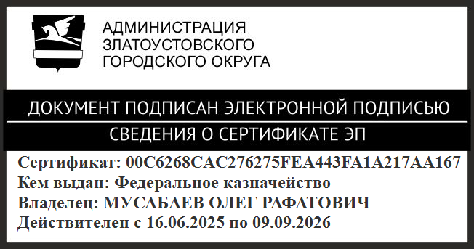 | О.Р. Мусабаев

ПРИЛОЖЕНИЕ
Утверждено
постановлением Администрации
Златоустовского городского округа
от 16.09.2025 г. № 337-П/АДМ

Приложение
к Положению о порядке организации
и проведения аукционов на право заключения договора на установку
и эксплуатацию рекламной конструкции
на недвижимом имуществе, находящимся
в муниципальной собственности Златоустовского городского округа,
а также на земельных участках в границах округа, государственная собственность
на которые не разграничена

В Комитет по управлению имуществом Златоустовского городского округа

Заявка
на участие в аукционе на право заключения договора на установку
и эксплуатацию рекламной конструкции

г. Златоуст «___»_______________ 20__ г.

___________________________________________________________________ (Фамилия, имя, отчество или наименование юридического лица)
Именуемый (ое) далее Претендент, в лице _______________________________________
___________________________________________________________________,
(для юридических лиц - должность, фамилия, имя, отчество)
действующего на основании __________________________________________,
принимая решение об участии в аукционе на право заключениядоговора
на установку и эксплуатацию рекламной конструкции ____________________
___________________________________________________________________
___________________________________________________________________,
(наименование рекламной конструкции, № лота, № по схеме)
обязуюсь:
1) соблюдать условия аукциона, содержащиеся в информационном сообщении о проведении аукциона, опубликованном _____________________ от «___»_____________20__г. № _____, а также порядок проведения аукциона, установленный соответствующими нормативно-правовыми актами;
2) в случае признания победителем аукциона заключить
с Организатором торгов соответствующий договор не позднее даты, установленной в информационном сообщении, и оплатить продавцу стоимость предмета торгов, установленную по результатам проведения аукциона в сроки, определяемые соответствующим протоколом.
С проектом договора на установку и эксплуатацию рекламной конструкции ознакомлен(а).

Подпись Претендента ____________________ телефон ___________________

М.П.

электронный адрес ___________________

Реквизиты для возврата задатка:
___________________________________________________________________
___________________________________________________________________
___________________________________________________________________

Подачей настоящей заявки я подтверждаю своё согласие на обработку моих персональных данных в соответствии с Федеральным законом
от 27.04.2006 г. № 152-ФЗ «О персональных данных».

